科华恒瑞 光伏电站

收

益

计

划

书

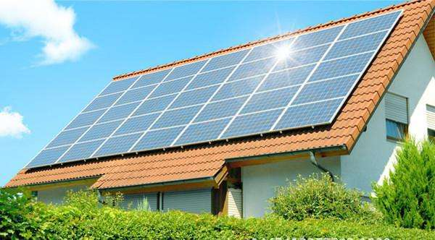

最近光伏扶贫，光伏养老越来越火，随着光伏政策的利好，人们环保意识的提升，光伏产业的发展越来越迅速。光伏发电系统已经很成熟并全面推广安装。分布式光伏发电系统尤其是居民屋顶光伏发电系统正呈井喷式发展。
让居民家庭有更好更稳定收益项目，让屋顶不再浪费，让居民有更好的投资回报，实实在在的收益。跟风而上的同时，或许有人会在心中嘀咕：居民屋顶光伏发电系统到底划不划算？是否如期达到理想的投资回报？下面，我们给你详细的分析。

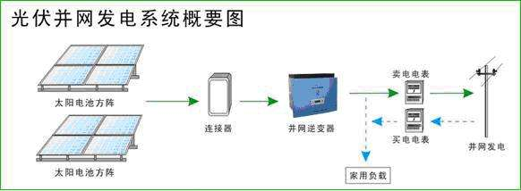
分布式光伏发电特点
1、输出功率相对较小。一般而言，一个分布式光伏发电项目的容量在数千瓦以内。与集中式电站不同，光伏电站的大小对发电效率的影响很小，因此对其经济型的影响也很小，小型光伏系统的投资收益率并不会比大型的低。
2、无污染，环保效益突出。分布式光伏发电项目在发电过程中，没有噪声，也不会对空气和水产生污染。
3、能够在一定程度上环节局地的用电紧张状况。但是，分布式光伏发电的能量密度相对较低，每平方米分布式光伏发电系统的功率仅约100瓦，再加上适合安装光伏组件的建筑屋顶面积有限，不能从根本上解决用电紧张问题。
4、可以发电用电并存。大型地面电站发电是升压接入输电网，仅作为发电电站而运行；而分布式光伏发电是接入配电网，发电用电并存，且要求尽可能地就地消纳。

投资回报分析

第一、我们的投资成本是多少？
户用发电的价格在3.5元/W，含组件、逆变器、支架等各种设备。100平米的屋顶，根据采用的组件容量 安装角度不同，安装容量有很大的区别，大约能安装10kW-15KW的规模，成本投入就是3-5万元左右，这只是大概的估算。

第二、我们的投资回报怎么算？
分布式光伏的上网模式，分“自发自用、余电上网”、“全额上网”两种模式。两种模式的电价计算也不相同。
1、“自发自用、余电上网” 模式：
自发自用部分电价 = 用户电价 + 国家补贴，
余电上网部分电价 = 当地脱硫煤电价。
“自发自用、余电上网”模式中，国家度电补贴为0.08元/kWh；
2、“全额上网” 模式：
“全额上网” 模式中，国家度电补贴为0.45元/kWh。
3.两种模式对比，选择哪种模式比较好？
“自发自用、余电上网” 模式，业主的收入：
1）“自用电量”的电费（节省的国家电网基础电费0.56元/kWh），由屋顶业主根据投资合同约定的电价结算给投资商；
2）“余电上网”的电费（电网公司买电的价格0.45元/kWh），按当地脱硫标杆电价结算；
3）国家补贴（由电网公司垫付给用户0.08元/kWh），由电网公司按月结算；

“全额上网” 模式，业主的收入：
1）售电收入（0.45元/kWh），电网公司买电，按脱硫标杆电价结算；（一般由电网公司按月结算，或按约定时间段结算。）

第三、一年能发多少度电？收益多少？
主要根据当地的光照资源决定。
如安装容量10kW，根据现有合作客户统计的平均值计算，10KW一年发电量13000~14000度，如采用“全额上网” 模式，那每年收益就是（13000~14000度）*0.45元/W = 5850~6300元。

第四、什么时候收回成本
近期的各项光伏政策越来越好，光伏组件转换率提高，成本逐渐降低，地方补贴增多，当前多个省市回收成本大约在5年左右。
目前太阳能技术可确保电站25年寿命，等于回本后“还可净收益15年”。年投资收益率超过16%-20%，远高于一般的理财基金。
具体的成本回收和受益影响的因素也很多，包括：日照时长、自身的用电量（用电量越大越划算，可以抵消阶梯电价中价格较高的那一段）、地方政策等因素。

